温馨提示：
此题库为Word版，请按住Ctrl,滑动鼠标滚轴，调节合适的观
看比例，关闭Word文档返回原板块。
考点37 两个计数原理、排列、组合及其应用、
二项式定理及应用
一、选择题
1. (2011·重庆高考理科·T4)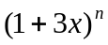(其中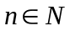且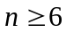)的展开式中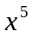与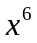的系数相等,则
( )
(A) (B) (C) (D)
【思路点拨】根据二项展开式的相关公式列出与的系数,然后根据系数相等求出的值.
【精讲精析】选B. 的系数为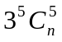,的系数为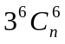,由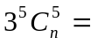.
可得, 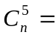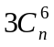,解之得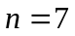.
2.（2011·全国高考理科·Ｔ7）某同学有同样的画册2本，同样的集邮册3本，从中取出4本赠送给4位朋友，每位朋友1本，则不同的赠送方法共有( )
(A)4种 (B)10种 (C)18种 (D)20种
【思路点拨】本题要注意画册相同，集邮册相同，这是重复元素，不能简单按照排列知识来做.所以要分类进行求解.
【精讲精析】选B.分两类：取出1本画册，3本集邮册，此时赠送方法有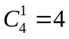种；取出2本画册，2本集邮册，此时赠送方法有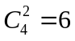种.总的赠送方法有10种.
3.（2011·四川高考理科·Ｔ12）在集合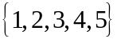中任取一个偶数和一个奇数构成以原点为起点的向量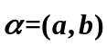.从所有得到的以原点为起点的向量中任取两个向量为邻边作平行四边形.记所有作成的平行四边形的个数为，其中面积不超过的平行四边形的个数为，则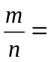（ ）
（A）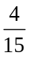 （B） （C）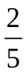 （D）
【思路点拨】古典概型的概率公式.首先确定构成向量的个数. 然后列举构成平行四边形的个数，最后列举事件“面积不超过的平行四边形”所含基本事件的个数.
【精讲精析】选B.构成向量为（2, 1），（2，3），（2,5），（4,1），（4,3），（4,5）共6个，从6个向量中任选两个作为邻边共构成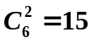个平行四边形，即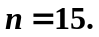
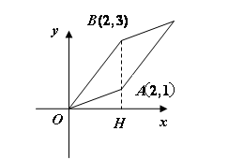
结合平面直角坐标系可知，向量（2,1）与向量（2,3）分别向轴引垂线，两向量构成平行四边形的面积为向量、所引垂线及轴构成三角形的面积差的2倍.如图所示的平行四边形的面积为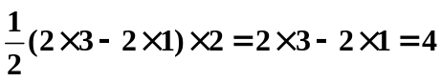，即两向量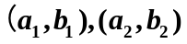所构成平行四边形的面积为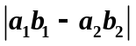，
面积不超过4,即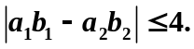符合条件的向量有（2,1）与（2,3），（2,1）与（4,1），（2,3）与（2,5），（2,3）与（4,1），（2,5）与（4,3）分别构成，共5个，即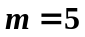. 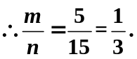故选B.
4.（2011·全国高考文科·Ｔ9）4位同学每人从甲、乙、丙3门课程中选修1门，则恰有2人选修课程甲的不同选法共有（ ）
(A) 12种 (B) 24种 (C) 30种 (D)36种
【思路点拨】解本题分两步进行：第一步先选出2人选修课程甲，第二步再把剩余两人分别选乙、丙.
【精讲精析】选B.第一步选出2人选修课程甲有种方法，第二步安排剩余两人从乙、丙中任选1门课程有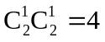种选法，根据分步计数原理，有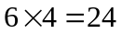种选法.
二、填空题
5.（2011·湖北高考理科·T11） 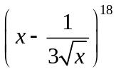的展开式中含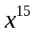的项的系数为 .
【思路点拨】先写出的展开式的通项公式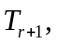令x的指数为15求出r，再代入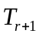求解.
【精讲精析】
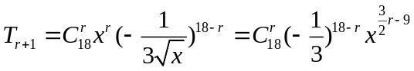，由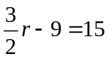，得r=16，∴含的项的系数为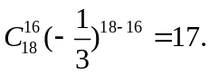
【答案】17
6.（2011·湖北高考理科·T15）给个自上而下相连的正方形着黑色或白色.当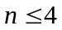时，在所有不同的着色方案中，黑色正方形互不相连的着色方案如下图所示：

n=1
n=2
n=3
n=4

由此推断，当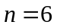时，黑色正方形互不相连的着色方案共有 种，至少有两个黑色正方形相连的着色方案共有 种.（结果用数值表示）
【思路点拨】由n=1， 2，3,4时，黑色正方形互不相连的着色方案种数的规律，推测时的情况；求至少有两个黑色正方形相连的着色方案种数可考虑利用对立事件求解.
【精讲精析】n=1， 2，3,4时，黑色正方形互不相连的着色方案种数分别为2,3，5,8，由此可看出后一个总是前2项之和，故n=5时应为5+8=13，n=6时应为8+13=21；时，所有的着色方案种数共 ∴至少有两个黑色正方形相连的着色方案共有64-21=43种.
【答案】21 43
7.（2011·全国高考理科·Ｔ13）(1-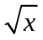)²⁰的二项展开式中，x的系数与x⁹的系数之差为 .
【思路点拨】解本题关键有两条：一是掌握展开式的通项公式，二是要注意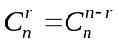.
【精讲精析】由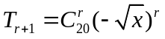得的系数为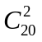, x⁹的系数为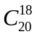,而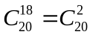.
【答案】0
8.（2011·全国高考文科·Ｔ13）(1-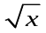)²⁰的二项展开式中，x的系数与x⁹的系数之差为 .
【思路点拨】解本题关键有两条：一是掌握展开式的通项公式，二是要注意.
【精讲精析】由得的系数为,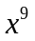的系数为,而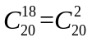.
【答案】0
9.（2011·上海高考理科·T12）随机抽取的9位同学中，至少有2位同学在同一月份出生的概率为 （默认每个月的天数相同，结果精确到0.001）.
【思路点拨】这道排列组合题出的很巧妙，如果正面解答，需要考虑很多种情况，所以解决本题宜采取逆向思维，考查学生的逆向思维能力。
【精讲精析】9位学生中没有人出生在同一个月，即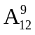种情况，则所求概率为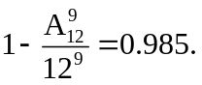
【答案】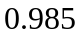
10.（2011·四川高考文科·Ｔ13）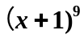的展开式中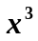的系数是 （用数字作答）.
【思路点拨】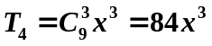.
【精讲精析】84 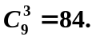
11.(2011·重庆高考文科·T11)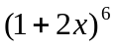的展开式中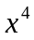的系数是 .
【思路点拨】直接利用二项展开式的公式计算即可.
【精讲精析】的展开式中,的系数为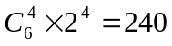.
【答案】240
关闭Word文档返回原板块。

